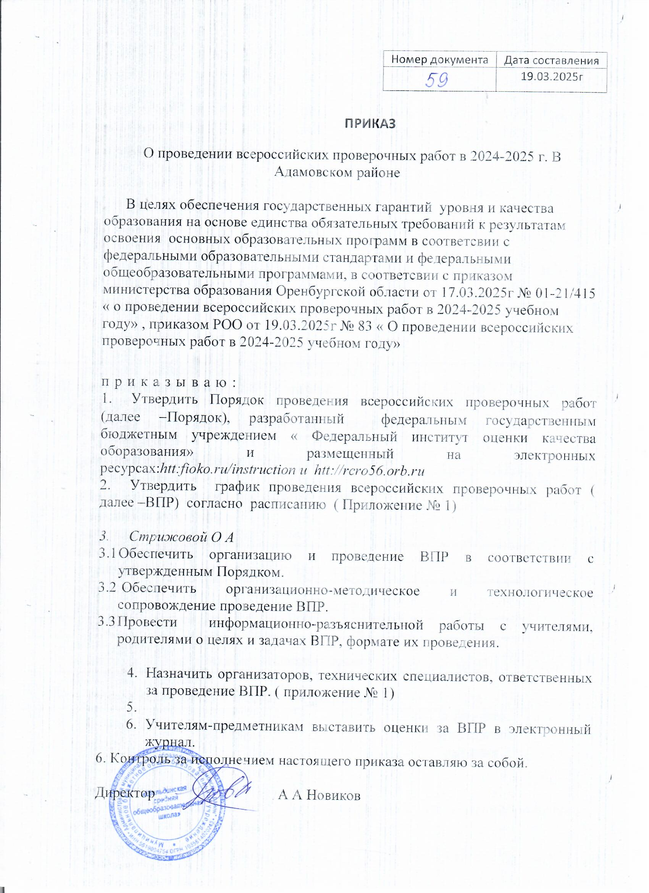

**Приложение № 1**

**График проведения ВПР в 2024-2025 уч г**

**Технический специалист – Здонник Т И**

|  |  |  |  |  |  |  |
| --- | --- | --- | --- | --- | --- | --- |
|  | дата | предмет | кабинет | № урока | Организаторы в аудитории | Организаторы вне аудитории |
| **4 класс** | 11.04 | Русский язык | № 1 | 2-3 урок | Девяткина В Н | Тарасова С В |
| 14.04 | математика | № 1 | 3 урок | Дударь Т М | Коляда И А |
| 16.04 | Предмет по выбору | № 1 | 3 урок | Стрижова О А | Коляда И А |
| **5 класс** | 15.04 | Русский язык | № 18 | 4 урок | Здонник Т И | Иванова Н С |
| 17.04 | математика | № 7 | 2-3 урок | Девяткина В Н  Романова Г Ю | Хусаинова Р З |
| 21.04 | Случайный выбор | № 19 | 3 урок | Суркова Е А | Тулегенова З К |
| 23.04 | Случайный выбор | № 7 | 4 урок | Изюмникова Л В | Уразалина Б К |
| **6 класс** | 18.04 | Русский язык | № 7 | 4 урок | Дударь Т М | Хусаинова Р З |
| 14.04 | математика | № 7 | 2-3 урок | Дударь Т М Романова Г Ю | Хусаинова Р З |
| 16.04 | Случайный выбор | № 7 | 4 урок | Девяткина В Н | Хусаинова Р З |
| 24.04 | Случайный выбор | № 7 | 3 урок | Суркова Е А | Уразалина Б К |
| **7 класс** | 11.04 | Русский язык | № 7 | 4 урок | Здонник Т И | Уразалина Б К |
| 15.04 | математика | № 7 | 2-3 урок | Романова Г Ю  Чаркина Е В | Хусаинова Р З |
| 17.04 | Случайный выбор | № 7 | 3 урок | Чаркина Е В | Хусаинова Р З |
| 21.04 | Случайный выбор | № 7 | 2 урок | Дударь Т М | Уразалина Б К |
| **8 класс** | 23.04 | Русский язык | № 7  № 8 | 2 урок | Чаркина Е В Здонник Т И | Уразалина Б К |
| 25.04 | математика | №7  № 19 | 3-4 урок | Суркова Е А Девяткина В Н | Уразалина Б К  Тулегенова З К |
| 28.04 | Случайный выбор | №17 №19 | 2 урок | Умарова А Ф Суркова Е А | Иванова Н С |
| 30.04 | Случайный выбор | № 7  №8 | 2 урок | Чаркина Е В Здонник Т И | Хусаинова Р З |
| **10 класс** | 05.05 | Русский язык | №7 | 2-3 урок | Юсупова А М Умарова А Ф | Хусаинова Р З |
| 12.05 | математика | №7 | 2-3 урок | Юсупова А М Умарова А Ф | Хусаинова Р З |
| 14.05 | Случайный выбор | №7 | 4 урок | Здонник Т И | Хусаинова Р З |
| 16.05 | Случайный выбор | №7 | 3 урок | Девяткина В Н | Хусаинова Р З |